**OSNOVNA ŠKOLA POSAVSKI BREGI**

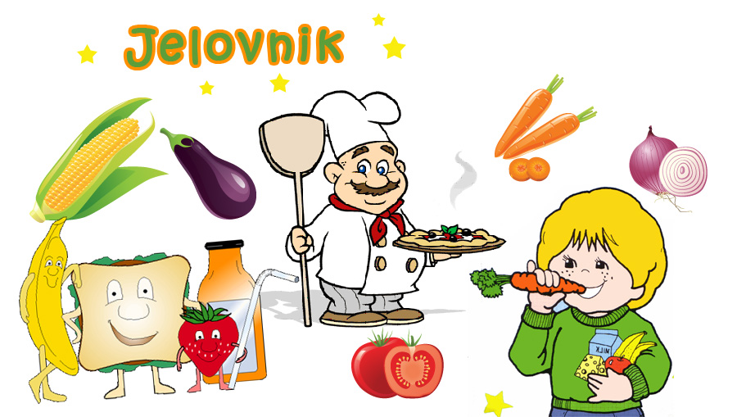**POSAVSKI BREGI, SAVSKA 70**

**Šk.god. 2024/2025.**

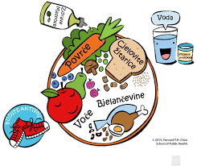

**TRAVANJ, 2025.**

|  |  |  |  |
| --- | --- | --- | --- |
| **Rbr** | **Dan** | **Datum** | **Vrsta jela** |
|  |  |  |  |
| 1 | Utorak | 1.4. | Varivo kelj s mjevenim mesom, kruh |
| 2 | Srijeda | 2.4. | Pileći zabatak, mlinci, zelje salata, kruh |
| 3 | Četvrtak | 3.4. | Grah s kobasicom, kruh |
| 4 | Petak | 4.4. | Tjestenina s tunom u crvenom umaku, voće |
|  |  |  |  |
| 5 | Ponedjeljak | 7.4. | Hrenovka u pecivu, cedevita |
| 6 | Utorak | 8.4. | Varivo mahune s teletinom, kruh, voće |
| 7 | Srijeda | 9.4. | Špagete bolonjez, zelena salata |
| 8 | Četvrtak | 10.4. | Gulaš, kruh |
| 9 | Petak | 11.4. | Burek meso, jogurt |
|  |  |  |  |
| 10 | Ponedjeljak | 14.4. | Pekarska pizza, čaj |
| 11 | Utorak | 15.4 | Rizi-bizi s puretinom, zelje salata s kukuruzom |
| 12 | Srijeda | 16.4. | Riblji popečci, grah salata |
|  |  |  |  |
| 13 | Utorak | 22.4. | Pureća pljeskavica, kus-kus s povrćem |
| 14 | Srijda | 23.4. | Piletina u umaku s povrćem, tjestenina |
| 15 | Četvrtak | 24.4. | Fino varivo sa svinjetinom, kruh, voće |
| 16 | Petak | 25.4. | Školski šareni sendvič, sok |
|  |  |  |  |
| 17 | Ponedjeljak | 28.4. | Griz na mlijeku sa cimetom i čok.posipom |
| 18 | Utorak | 29.4. | Varivo leća s junetinom, kruh |
| 19 | Srijeda | 30.4. | Pureći paprikaš s povrćem, palenta |

* U slučaju nemogućnosti nabave robe ili druge nepredvidive situacije,

škola zadržava pravo izmjene jelovnika.

Ravnateljica:

Renata Koić, prof., v.r.